Celebrar a páscoa na igreja doméstica

Domingo de Ramos na Paixão do Senhor

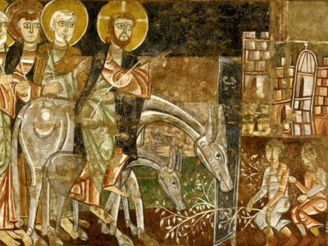

Guião para uma Liturgia familiar

Celebração em casal

Celebração familiar com crianças

5.4.2020
Notas introdutórias:

Em lugar exterior visível, à janela, à porta, ou na entrada do prédio, temos uma Cruz, com um pano vermelho.

Num espaço da casa dedicado à oração familiar, pode colocar-se a Bíblia aberta, a cruz ou uma imagem de Cristo crucificado, uma vela e um vaso com alguns ramos de oliveira, palma ou outra planta verde que, eventualmente, se tenha à disposição.

A oração pode ser orientada por um dos familiares mais velhos.

Pode também ter-se à mão uma folha com cânticos, talvez ensaiados nos dias anteriores, e que podem ser entoados no início e na conclusão desta oração. Pode recorrer-se à consulta pelo google ou Youtube.

Seguem-se três propostas:

- Liturgia familiar (pp. 3-11)
- Celebração familiar com crianças (pp 13-17)
- Celebração – Meditação da Paixão, em casal (pp. 19-31)

Adaptado a partir de propostas do Secretariado da Liturgia da Conferência Episcopal Italiana e da paróquia de S. Boaventura em Cadoneghe (Itália)
Trad. / edição: Rui Jorge Martins. Publicado https://www.snpcultura.org/ em 03.04.2020.
- Liturgia familiar

1. Introdução

Guia: Em nome do Pai e do Filho e do Espírito Santo.
Todos: Ámen.

Guia: Hossana ao Filho de David. Bendito aquele que vem em nome do Senhor.
Todos: A Ele glória e louvor pelos séculos dos séculos.

Guia: A comunidade cristã faz, hoje, memória da entrada de Jesus em Jerusalém. Noutras circunstâncias, haveríamos de nos reunir todos juntos, na nossa igreja, com a nossa comunidade, para viver o sinal da procissão com as palmas e os ramos de oliveira abençoados, imitando as multidões que acolheram Jesus e o aclamaram Rei e Senhor. E depois, participaríamos na celebração da Eucaristia. Este ano não é possível viver isto todos juntos, mas também da nossa casa queremos aclamar Cristo neste dia. Queremos acolher o Senhor Jesus na nossa habitação e confiar-lhe a oração por nós, pelos nossos amados e por toda a humanidade. Pedimos para o seguir até à cruz e à ressurreição. A sua paixão mude o nosso coração, e torne a nossa vida rica de frutos de boas obras.

Um membro da família leva para a mesa o vaso com as plantas verdes.

Guia: Deus todo-poderoso e eterno, através de um ramo de oliveira anunciaste a Noé e aos seus filhos a tua misericórdia e a aliança com toda a criatura, e através dos ramos de árvores quiseste que o teu Filho Jesus fosse aclamado Messias, Rei da paz, humilde e manso, que veio para cumprir a aliança definitiva: olha para esta tua família, que deseja acolher com fé o nosso Salvador, e concede-nos segui-lo até à cruz, para participarmos da sua ressurreição. Ele que vive e reina pelos séculos dos séculos.
Todos: Ámen.

2. Proclamação da Palavra e meditação

Guia: Rezemos juntos com o Salmo 46.

O Salmo pode ser rezado alternando dois leitores, ou alternando um leitor e todos, ou distribuindo as estrofes por cada membro da família, ou confiando as estrofes a um leitor enquanto os outros repetem o refrão.
Todos (refrão): Louvor e glória a ti, Cristo Salvador.

Povos todos, batei palmas,
aclamai a Deus com brados de alegria,
porque o Senhor, o Altíssimo, é temível;
Ele é o grande rei de toda a terra.

Todos (refrão): Louvor e glória a ti, Cristo Salvador.

Ele submeteu os povos ao nosso poder,
pôs as nações a nossos pés.
Para nós escolheu a nossa herança,
a glória de Jacob, seu predileto.

Todos (refrão): Louvor e glória a ti, Cristo Salvador.

Deus subiu por entre aclamações,
o Senhor subiu ao som da trombeta.
Cantai a Deus, cantai!
Cantai ao nosso rei, cantai!

Todos (refrão): Louvor e glória a ti, Cristo Salvador.

Pois Deus é o rei de toda a terra,
cantai-lhe um poema de louvor!
Deus reina sobre as nações,
Deus está sentado no seu trono santo.

Todos (refrão): Louvor e glória a ti, Cristo Salvador.

Reuniram-se os príncipes dos povos
ao povo do Deus de Abraão.
Pois dependem de Deus os potentados da terra;
Ele está acima de todas as coisas!
Todos (refrão): Louvor e glória a ti, Cristo Salvador.

Um dos membros da família pode acender uma vela. A seguir, proclama-se o Evangelho: por uma só pessoa, ou distribuindo as vozes do Narrador, de Jesus (que pode ser lida pelo pai ou por um dos membros mais velhos da famílias) e dos intervenientes (outros membros da família)

Do Evangelho segundo Mateus (Mt 21,1-11)

Narrador: Quando se aproximaram de Jerusalém e chegaram a Betfagé, junto ao monte das Oliveiras, Jesus enviou dois discípulos, dizendo-lhes:

Jesus: Ide à povoação que está em frente e encontrareis uma jumenta presa e, com ela, um jumentinho. Soltai-os e trazei-mos. E se alguém vos disser alguma coisa, respondei que o Senhor precisa deles, mas não tardará em devolvê-los.

Narrador: Isto sucedeu para se cumprir o que o Profeta tinha anunciado: «Dizei à filha de Sião: “Eis o teu Rei, que vem ao teu encontro, humildemente montado num jumentinho, filho de uma jumenta”». Os discípulos partiram e fizeram como Jesus lhes ordenara: trouxeram a jumenta e o jumentinho, puseram-lhes em cima as suas capas e Jesus sentou-se sobre elas.
Numerosa multidão estendia as capas no caminho; outros cortavam ramos de árvores e espalhavam-nos pelo chão. E, tanto as multidões que vinham à frente de Jesus como as que o seguiam, diziam em altos brados:

Interveniente: Hossana ao Filho de David! Bendito O que vem em nome do Senhor! Hossana nas alturas!

Narrador: Quando Jesus entrou em Jerusalém, toda a cidade ficou em alvoroço.

Interveniente: Quem é Ele?

Narrador: … perguntavam. E a multidão respondia:

Interveniente: É Jesus, o profeta de Nazaré da Galileia.

Momento de silêncio para reflexão. Pode ler-se por inteiro ou parcialmente a meditação que se propõe a seguir; ou, lendo-a ou não, extrair algumas pistas para a partilha pessoal sobre o que mais sensibilizou os participantes.

Guia: Escutámos o Evangelho que nos narra a entrada de Jesus na cidade de Jerusalém.

A antífona de entrada, que introduz a missa de hoje, quando não se realiza a procissão, diz assim: «Seis dias antes da Páscoa, o Senhor entrou em Jerusalém e as crianças vieram ao seu encontro, com ramos de palmeira, cantando com alegria: “Hossana nas alturas. Bendito sejais, Senhor, que vindes trazer ao mundo a misericórdia de Deus”».
O mesmo canto ressoa neste dia nos nossos lábios. E o nosso coração quer abrir-se para acolher no meio de nós, na nossa casa, Jesus, nosso Rei e Redentor, a quem pedimos a graça de O acompanhar não só nesta hora, mas de O seguir até à cruz, para participarmos na alegria da Sua Ressurreição.

Na proposta da nossa Diocese do Porto, a palavra-chave desta semana é “reinar”. Porquê? Porque neste Domingo, Jesus Cristo é aclamado, na Sua entrada triunfal em Jerusalém, como Rei e Redentor. Porém, é no dom de Si mesmo na Cruz, que a sua realeza se afirma e é aí, na Cruz, que se realiza a nossa redenção, a nossa salvação.

A proposta para esta semana é esta: deixarmos Cristo reinar, tornando-Se Ele mesmo nosso Rei, “para que permaneçamos unidos a Ele e demos fruto abundante de boas obras”. A Cristo que padece e se compadece de nós, queremos confiar sobretudo este momento de pandemia, de grande provação e sofrimento no nosso país e em toda a humanidade. Pedimos-lhe que dê a sua força aos médicos, aos enfermeiros, a todos os agentes de saúde que estão a tratar os muitos doentes. Pedimos-lhe que sustente os doentes e os seus familiares.

A nossa oração sobe ao Pai a partir da nossa família, unindo-se à oração de toda a grande família da Igreja, da que fazemos parte. Que, pela Paixão de Cristo, o coração de cada pessoa regresse ao Pai que o criou e redimiu, e assim a vida de todos seja se renove inteiramente. Nesta Semana Santa, unidos a Cristo, na sua Paixão, Morte e Ressurreição, todos aqui renascemos.
3. A ti sobe a nossa oração

Olhando para a cruz colocada sobre a mesa, aclama-se a Cristo, morto pela nossa salvação.

Interveniente: Voltemos o olhar para aquele que por nós foi trespassado.

Todos: Louvor e glória a ti, ó Cristo, Rei e Redentor.

Interveniente: Senhor, Tu precedes-nos a cada dia, e nós seguir-te-emos passo após passo. Qualquer que seja o caminho, é maravilhoso caminhar contigo.

Todos: Louvor e glória a ti, ó Cristo, Rei e Redentor.

Interveniente; Senhor, os nossos olhos contemplam o teu rosto, estão seduzidos pela tua infinita e misteriosa beleza. Qualquer que seja a maneira como te revelas, é maravilhoso contemplar-te.

Todos: Louvor e glória a ti, ó Cristo, Rei e Redentor.

Interveniente: Senhor, a nossa boca balbucia o teu Nome, Tu inspiras as suas palavras e sons. Qualquer que seja a língua que te canta, é maravilhoso orar-te e louvar-te.

Todos: Louvor e glória a ti, ó Cristo, Rei e Redentor.

Interveniente: Senhor, a nossa mão está estendida diante de ti, mais não somos do que mendigos de amor. Qualquer que seja o dom que nos ofereces, é maravilhoso recebê-lo de ti.

Todos: Louvor e glória a ti, ó Cristo, Rei e Redentor.

Interveniente: Senhor, o nosso coração procura-te e anseia-te: não queremos outra coisa a não ser morar em ti. Qualquer que seja o lugar onde habites, é maravilhoso encontrar-te e estar contigo.

Todos: Louvor e glória a ti, Senhor Jesus!

Cada membro da família pode apresentar as suas preces, espontâneas, ou preparadas antes de começar a oração.

Guia: Deus todo-poderoso e eterno, que deste como modelo aos seres humanos Cristo, teu Filho, nosso Salvador, feito homem e humilhado até à morte de cruz, faz com que tenhamos sempre presente o grande ensinamento da sua paixão, para participar na glória da ressurreição. Ele que é Deus e vive e reina contigo, na unidade do Espírito Santo, pelos séculos dos séculos.

Todos: Ámen.

Guia: Agora, com os mesmos sentimentos de Jesus Cristo, trazemos no coração os sofrimentos e as aspirações de todos os seres humanos, e unidos a Ele rezamos:

Todos: Pai nosso…

4. Invocação da bênção do Pai

Guia: Pai, dirige o olhar para a nossa família e para toda a humanidade: o nosso Senhor Jesus Cristo, que não hesitou em entregar-se às mãos dos malfeitores e a sofrer o suplício da cruz, nos acompanhe com a sua misericórdia, e abra o nosso coração à esperança. Ele que vive e reina pelos séculos dos séculos.
Todos: Ámen.

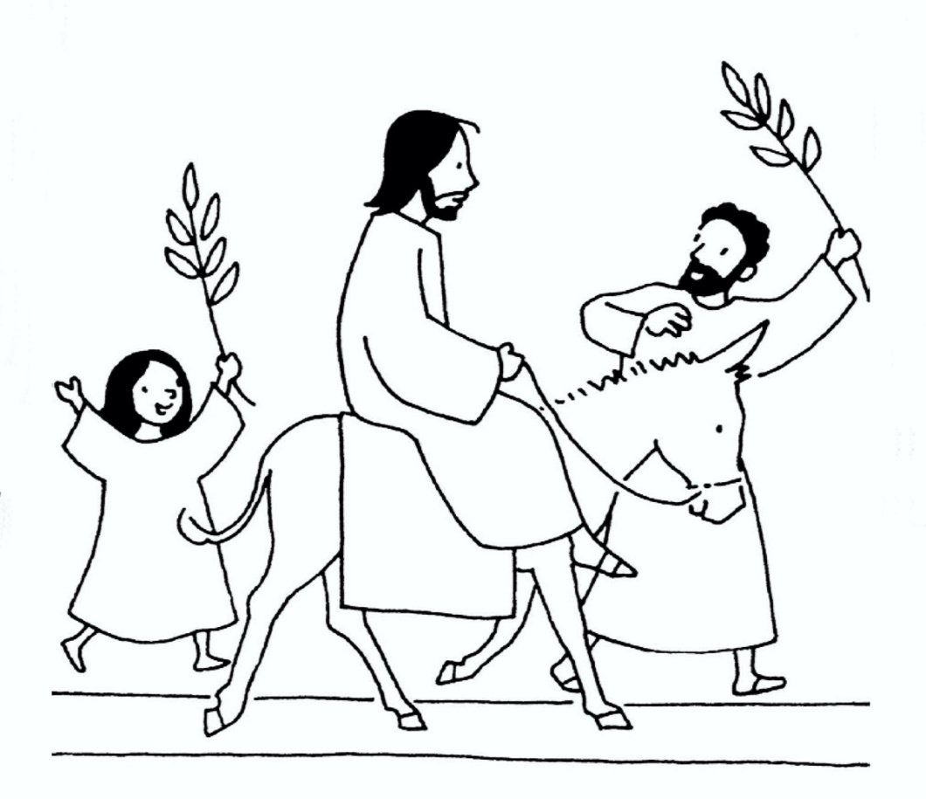
- celebração com crianças

Pode explicar-se que está a começar uma semana muito importante para os cristãos, porque recorda os factos mais importantes da vida de Jesus, que ocorreram precisamente nesses oito dias.

Introdução

Guia: Em nome do Pai e do Filho e do Espírito Santo.
Todos: Ámen.

Guia: Hossana ao Filho de David. Bendito aquele que vem em nome do Senhor.
Todos: A Ele glória e louvor pelos séculos dos séculos.

Guia: A comunidade cristã faz, hoje, memória da entrada de Jesus em Jerusalém. Noutras circunstâncias, haveríamos de nos reunir todos juntos, na nossa igreja, com a nossa comunidade, para viver o sinal da procissão com as palmas e os ramos de oliveira abençoados, imitando as multidões que acolheram Jesus e o aclamaram Rei e Senhor. E depois, participaríamos na celebração da Eucaristia. Este ano não é possível viver isto todos juntos, mas também da nossa casa queremos aclamar Cristo neste dia. Queremos acolher o Senhor Jesus na nossa habitação e confiar-lhe a oração por nós, pelos nossos amados e por toda a humanidade. Pedimos para o seguir até à cruz e à ressurreição. A sua paixão mude o nosso coração, e torne a nossa vida rica de frutos de boas obras.
Um membro da família leva para a mesa o vaso com as plantas verdes.

2. Leitura do Evangelho da bênção dos ramos

Um dos membros da família pode acender uma vela. A seguir, proclama-se o Evangelho: por uma só pessoa, ou distribuindo as vozes do Narrador, de Jesus (que pode ser lida pelo pai ou por um dos membros mais velhos da famílias) e dos intervenientes (outros membros da família)

Do Evangelho segundo Mateus (Mt 21,1-11)

Narrador: Quando se aproximaram de Jerusalém e chegaram a Betfagé, junto ao monte das Oliveiras, Jesus enviou dois discípulos, dizendo-lhes:

Jesus: Ide à povoação que está em frente e encontrareis uma jumenta presa e, com ela, um jumentinho. Soltai-os e trazei-mos. E se alguém vos disser alguma coisa, respondei que o Senhor precisa deles, mas não tardará em devolvê-los.

Narrador: Isto sucedeu para se cumprir o que o Profeta tinha anunciado: «Dizei à filha de Sião: “Eis o teu Rei, que vem ao teu encontro, humildemente montado num jumentinho, filho de uma jumenta”». Os discípulos partiram e fizeram como Jesus lhes ordenara: trouxeram a jumenta e o jumentinho, puseram-lhes em cima as suas capas e Jesus sentou-se sobre elas.
Numerosa multidão estendia as capas no caminho; outros cortavam ramos de árvores e espalhavam-nos pelo chão. E, tanto as multidões que vinham à frente de Jesus como as que o seguiam, diziam em altos brados:

Interveniente: Hossana ao Filho de David! Bendito O que vem em nome do Senhor! Hossana nas alturas!

Narrador: Quando Jesus entrou em Jerusalém, toda a cidade ficou em alvoroço.

Interveniente: Quem é Ele?

Narrador: … perguntavam. E a multidão respondia:

Interveniente: É Jesus, o profeta de Nazaré da Galileia.

Momento de silêncio para reflexão. Pode ler-se por inteiro ou parcialmente a meditação que se propõe a seguir; ou, lendo-a ou não, extrair algumas pistas para a partilha pessoal sobre o que mais sensibilizou os participantes.

3. Pequena procissão de ramos, dentro de casa

Cada pessoa pega num ramo verde (se não houver, podem ser desenhados numa folha, nos dias anteriores, um para cada membro da família). A seguir, faz-se uma pequena procissão pelos espaços da casa, que pode ter alguns momentos de pausa para erguer e agitar os ramos, e/ou repetindo um refrão simples – por exemplo:

Refrão (Todos): Jesus, Tu és o nosso Rei! Tu és bom, Senhor! A Ti, o nosso louvor!

Partindo da cozinha, pode agradecer-se a Deus porque não nos faz faltar o alimento de cada dia:

Um membro da família: Obrigado, Senhor, pelo pão de cada dia. Dá fome de justiça a quem não tem pão, casa e família, saúde e trabalho, escola e amigos.
Refrão (Todos): Jesus, Tu és o nosso Rei! Tu és bom, Senhor! A Ti, o nosso louvor!

Na casa de banho (banheiro) agradece-se a Deus por nos ter dado o nosso corpo, e os pais, que ensinam a tê-lo bonito e limpo:

Um membro da família: Obrigado, Senhor, porque me formaste um corpo habitado pelo tu Espírito. Lava-me de todo o pecado e dá-me um coração puro.

Refrão (Todos): Jesus, Tu és o nosso Rei! Tu és bom, Senhor! A Ti, o nosso louvor!

Nos quartos de dormir agradece-se a Deus por dar a noite para repousar e pessoas que nos querem bem, quando somos obrigados a ficar de cama por estarmos doentes – e aqui podemos recordar as pessoas atingidas pelo vírus.

Um membro da família: Obrigado, Senhor, porque, acordados ou a dormir, estamos sempre unidos a Ti e Tu a nós. Nós Te pedimos que tenhas compaixão dos doentes e acamados, sobretudo das vítimas da Covid-19, que, no seu leito de dor, anseiam a sua cura. Dá fortaleza a quantos cuidam doentes e dos mais frágeis.
Refrão (Todos): Jesus, Tu és o nosso Rei! Tu és bom, Senhor! A Ti, o nosso louvor!

A terminar, na sala de estar, agradece-se a Deus pela família, por nos querermos bem uns aos outros e a Jesus.

Obrigado, Senhor, pela dádiva da família. Que Tu reines em nossa casa e esta família se torne uma Igreja Doméstica, habitada pelo Te amor.

Refrão (Todos): Jesus, Tu és o nosso Rei! Tu és bom, Senhor! A Ti, o nosso louvor!

Se os ramos forem autênticos, podem colocar-se num vaso com água; juntamente com a cruz, a Bíblia e a vela pode criar-se um “lugar belo” dentro de casa, que permaneça durante os próximos dias.

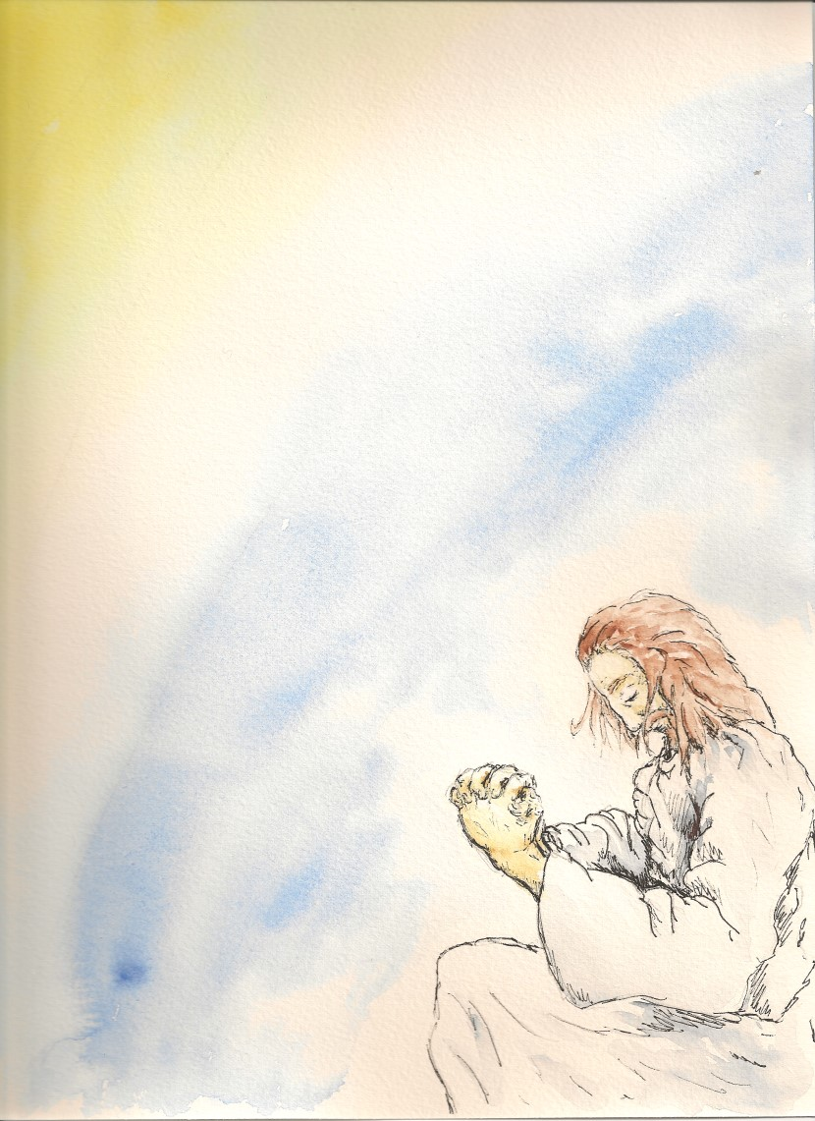
III. celebração | meditação da paixão em casal

Diante de um espaço previamente preparado (com a cruz, Bíblia, vela e ramagens), o casal recolhe-se em silêncio.

Ele/ela: Começamos hoje, juntos, a Semana que mais nos fala ao coração, que dá luz a todas as semanas da nossa vida. Acolhamo-la com esta invocação: Semana Santa, cacho de dias de sabor antigo e sempre novo! És dom inestimável do Senhor para toda a Igreja.

Ela/ele: Os teus dias trazem esperança e luz a todas as horas que vivemos.
Ele/ela: Tu escancaras as portas do bem:
Ela/ele: O bem do Senhor para nós, e de nós para todos.
Ele/ela: Chamas-nos a contemplar quanto é grande o amor de Deus,
Ela/ele: que no seu Filho Jesus tudo nos disse e tudo nos deu”
Ele/ela: Semana bendita e santa:
Ela/ele: Em vão não passará. Desça a tua paz sobre a nossa família, sobre a nossa comunidade, sobre o nosso país!
Ele/ela: Preenche-nos o coração de comoção e admiração!
Ela/ele: Reforça a fé, dá-nos coragem, traz-nos futuro! Graças a ti há Páscoa também este ano, para todos e para cada um.
Ele/ela: Para quem está só e para quem está doente, para quem dá a sua vida para tratar e curar, e para quem chega ao fim do seu caminho.
Juntos: Por todos, por cada família, para sempre, o teu mistério seja consolação e futuro.

Acende-se a vela e lê-se o Evangelho (Mateus 21,1-11). A seguir, faz-se um momento de silêncio. Depois, pode fazer-se uma pequena procissão pelas divisões da casa, a começar pela cozinha.

Ele/ela: Não podendo recordar a entrada de Jesus em Jerusalém juntamente com a nossa comunidade, fazemo-lo dentro das paredes da nossa casa, para reconhecer que Ele é o Rei e o Senhor dos nossos dias e das nossas vida. Com a sua cruz queremos dar alguns passos nos espaços em que vivemos diariamente. Connosco levamos os ramos, como o povo de Jerusalém.

Um dos membros do casal leva a cruz; o outro os ramos.

Ela/ela: Partimos da cozinha, onde o Senhor não nos faz faltar o pão, e onde dia após dias partilhamos alegrias e dores. Erguemos os nossos ramos e dizemos: Vem até aqui Jesus, rei da nossa vida!
Ele/ela: Também a casa de banho (banheiro) é importante: ajuda-nos a compreender a nossa fragilidade, a beleza e a importância do nosso corpo, e a compromisso de o respeitar. Erguemos os nossos ramos e dizemos: Vem até aqui Jesus, rei da nossa vida!
Ela/ela: O nosso quarto de dormir ajuda-nos a repousar, a amar-nos, a auxiliar-nos. Erguemos os nossos ramos e dizemos: Vem até aqui Jesus, rei da nossa vida!

Se há um quarto/quartos que pertencem/pertenceram a filhos que já saíram de casa:

Ele/ela: Estamos no quarto do(a) N. Quantas recordações guarda este quarto, e quanto temos de agrdecer ao Senhor pelos nossos filhos… Erguemos os nossos ramos e dizemos: Vem até aqui Jesus, rei da nossa vida!
Ela/ele: Terminamos na sala de estar. Neste espaço queremos agradecer pelo nosso casamento, porque nos queremos bem e queremos bem a Jesus. Erguemos os nossos ramos e dizemos: Vem até aqui Jesus, rei da nossa vida!

Ambos se acomodam e leem a narrativa da Paixão, cada qual em partes intercaladas (Mateus 26,14 – 27,66), omitindo os títulos de cada secção.

O acordo de Judas para trair Jesus
Naquele tempo, um dos doze, chamado Judas Iscariotes, foi ter com os príncipes dos sacerdotes e disse-lhes: «Que estais dispostos a dar-me para vos entregar Jesus?». Eles garantiram-lhe trinta moedas de prata. E a partir de então, Judas procurava uma oportunidade para o entregar.

Preparativos para a ceia pascal
No primeiro dia dos Ázimos, os discípulos foram ter com Jesus e perguntaram-lhe: «Onde queres que façamos os preparativos para comer a Páscoa?». Ele respondeu: «Ide à cidade, a casa de tal pessoa, e dizei-lhe: “O Mestre manda dizer: o meu tempo está próximo. É em tua casa que Eu quero celebrar a Páscoa com os meus discípulos”». Os discípulos fizeram como Jesus lhes tinha mandado e prepararam a Páscoa.

Anúncio da traição de Judas
Ao cair da noite, sentou-se à mesa com os Doze. Enquanto comiam, declarou: «Em verdade vos digo: um de vós há de entregar-me». Profundamente entristecidos, começou cada um a perguntar-Lhe: «Serei eu, Senhor?». Jesus respondeu: «Aquele que meteu comigo a mão no prato é que há de entregar-me. O Filho do homem vai partir, como está escrito acerca d’Ele. Mas ai daquele por quem o Filho do homem vai ser entregue! Melhor seria para esse homem não ter nascido». Judas, que o ia entregar, tomou a palavra e perguntou: «Serei eu, Mestre?». Respondeu Jesus: «Tu o disseste».

Instituição da Ceia do Senhor
Enquanto comiam, Jesus tomou o pão, recitou a bênção, partiu-o e deu-o aos discípulos, dizendo: «Tomai e comei: Isto é o meu Corpo». Tomou em seguida um cálice, deu graças e entregou-lho, dizendo: «Bebei dele todos, porque este é o meu Sangue, o Sangue da aliança, derramado pela multidão, para remissão dos pecados. Eu vos digo que não beberei mais deste fruto da videira, até ao dia em que beberei convosco o vinho novo no reino de meu Pai».

Predição da negação de Pedro
Cantaram os salmos e seguiram para o monte das Oliveiras. Então, Jesus disse-lhes: «Todos vós, esta noite, vos escandalizareis por minha causa, como está escrito: “Ferirei o pastor e dispersar-se-ão as ovelhas do rebanho”. Mas, depois de ressuscitar, preceder-vos-ei a caminho da Galileia». Pedro interveio, dizendo: «Ainda que todos se escandalizem por tua causa, eu não me escandalizarei». Jesus respondeu-lhe: «Em verdade te digo: Esta mesma noite, antes de o galo cantar, me negarás três vezes». Pedro disse-lhe: «Ainda que tenha de morrer contigo, não te negarei». E o mesmo disseram todos os discípulos.

No Getsémani
Então, Jesus chegou com eles a uma propriedade, chamada Getsémani, e disse aos discípulos: «Ficai aqui, enquanto Eu vou além orar». E, tomando consigo Pedro e os dois filhos de Zebedeu, começou a entristecer-se e a angustiar-se. Disse-lhes então: «A minha alma está numa tristeza de morte. Ficai aqui e vigiai comigo». E adiantando-se um pouco mais, caiu com o rosto por terra, enquanto orava e dizia: «Meu Pai, se é possível, passe de mim este cálice. Todavia, não se faça como Eu quero, mas como Tu queres». Depois, foi ter com os discípulos, encontrou-os a dormir e disse a Pedro: «Nem sequer pudestes vigiar uma hora comigo! Vigiai e orai, para não cairdes em tentação. O espírito está pronto, mas a carne é fraca».
De novo se afastou, pela segunda vez, e orou, dizendo: «Meu Pai, se este cálice não pode passar sem que Eu o beba, faça-se a tua vontade». Voltou novamente e encontrou-os a dormir, pois os seus olhos estavam pesados de sono. Deixou-os e foi de novo orar, pela terceira vez, repetindo as mesmas palavras. Veio então ao encontro dos discípulos e disse-lhes:
«Dormi agora e descansai. Chegou a hora em que o Filho do homem vai ser entregue às mãos dos pecadores. Levantai-vos, vamos. Aproxima-se aquele que me vai entregar».

Traição e prisão de Jesus
Ainda Jesus estava a falar, quando chegou Judas, um dos Doze, e com ele uma grande multidão, com espadas e varapaus, enviada pelos príncipes dos sacerdotes e pelos anciãos do povo. O traidor tinha-lhes dado este sinal: «Aquele que eu beijar, é esse mesmo. Prendei-o». Aproximou-se imediatamente de Jesus e disse-lhe: «Salve, Mestre!». E beijou-o. Jesus respondeu- lhe: «Amigo, a que vieste?». Então avançaram, deitaram as mãos a Jesus e prenderam-no. Um dos que estavam com Jesus levou a mão à espada, desembainhou-a e feriu um servo do sumo sacerdote, cortando-lhe a orelha. Jesus disse-lhe: «Mete a tua espada na bainha, pois todos os que puxarem da espada morrerão à espada. Pensas que não posso rogar a meu Pai que ponha já ao meu dispor mais de doze legiões de anjos? Mas como se cumpririam as Escrituras, segundo as quais assim tem de acontecer?». Voltando-se depois para a multidão, Jesus disse: «Viestes com espadas e varapaus para me prender como se fosse um salteador! Eu estava todos os dias sentado no templo a ensinar e não me prendestes... Mas, tudo isto aconteceu para se cumprirem as Escrituras dos profetas». Então todos os discípulos o abandonaram e fugiram.

Jesus diante do sinédrio
Os que tinham prendido Jesus levaram-no à presença do sumo sacerdote Caifás, onde os escribas e os anciãos se tinham reunido. Pedro foi-o seguindo de longe, até ao palácio do sumo-sacerdote. Aproximando-se, entrou e sentou-se com os guardas, para ver como acabaria tudo aquilo. Entretanto, os príncipes dos sacerdotes e todo o Sinédrio procuravam um testemunho falso contra Jesus para o condenarem à morte, mas não o encontravam, embora se tivessem apresentado muitas testemunhas falsas. Por fim, apresentaram-se duas que disseram: «Este homem afirmou: “Posso destruir o templo de Deus e reconstruí-lo em três dias”». Então o sumo-sacerdote levantou-se e disse a Jesus: «Não respondes nada? Que dizes ao que depõem contra Ti?». Mas Jesus continuava calado. Disse-Lhe o sumo-sacerdote: «Eu te conjuro pelo Deus vivo, que nos declares se és Tu o Messias, o Filho de Deus». Jesus respondeu-lhe: «Tu o disseste. E Eu digo-vos: vereis o Filho do homem sentado à direita do Todo-poderoso,
vindo sobre as nuvens do céu». Então o sumo sacerdote rasgou as vestes, dizendo: «Blasfemou. Que necessidade temos de mais testemunhas? Acabais de ouvir a blasfémia. Que vos parece?». Eles responderam:
«É réu de morte». Cuspiram-lhe então no rosto e deram-lhe punhadas. Outros esbofeteavam-no, dizendo: «Adivinha, Messias: quem foi que te bateu?».

Pedro nega Jesus
Entretanto, Pedro estava sentado no pátio. Uma criada aproximou-se dele e disse-lhe: «Tu também estavas com Jesus, o galileu». Mas ele negou diante de todos, dizendo: «Não sei o que dizes». Dirigindo-se para a porta, foi visto por outra criada que disse aos circunstantes: «Este homem estava com Jesus de Nazaré». E, de novo, ele negou com juramento: «Não conheço tal homem». Pouco depois, aproximaram-se os que ali estavam e disseram a Pedro: «Com certeza tu és deles, pois até a fala te denuncia». Começou então a dizer imprecações e a jurar: «Não conheço tal homem». E, imediatamente, um galo cantou.
Então, Pedro lembrou-se das palavras que Jesus dissera: «Antes de o galo cantar, tu me negarás três vezes». E, saindo, chorou amargamente.

O suicídio de Judas
Ao romper da manhã, todos os príncipes dos sacerdotes e os anciãos do povo se reuniram em conselho contra Jesus, para lhe darem a morte. Depois de lhe atarem as mãos, levaram-no e entregaram-no ao governador Pilatos. Então Judas, que entregara Jesus, vendo que Ele tinha sido condenado, tocado pelo remorso, devolveu as trinta moedas de prata aos príncipes dos sacerdotes e aos anciãos, dizendo: «Pequei, entregando sangue inocente». Mas eles replicaram: «Que nos importa? É lá contigo». Então arremessou as moedas para o santuário, saiu dali e foi-se enforcar. Mas os príncipes dos sacerdotes apanharam as moedas e disseram: «Não se podem lançar no tesouro, porque são preço de sangue». E, depois de terem deliberado, compraram com elas o Campo do Oleiro, que servia para a sepultura dos estrangeiros. Por este motivo se tem chamado àquele campo, até ao dia de hoje, «Campo de Sangue». Cumpriu-se então o que fora dito pelo profeta: «Tomaram trinta moedas de prata, preço em que foi avaliado Aquele que os filhos de Israel avaliaram e deram-nas pelo Campo do Oleiro, como o Senhor me tinha ordenado».

Jesus interrogado por Pilatos
Entretanto, Jesus foi levado à presença do governador, que lhe perguntou: «Tu és o Rei dos judeus?». Jesus respondeu: «É como dizes». Mas, ao ser acusado pelos príncipes dos sacerdotes e pelos anciãos, nada respondeu. Disse-lhe então Pilatos: «Não ouves quantas acusações levantam contra ti?». Mas Jesus não respondeu coisa alguma, a ponto de o governador ficar muito admirado. Ora, pela festa da Páscoa, o governador costumava soltar um preso, à escolha do povo. Nessa altura, havia um preso famoso, chamado Barrabás. E, quando eles se reuniram, disse-lhes Pilatos:
«Qual quereis que vos solte? Barrabás, ou Jesus, chamado Cristo?». Ele bem sabia que o tinham entregado por inveja. Enquanto estava sentado no tribunal, a mulher mandou-lhe dizer: «Não te prendas com a causa desse justo, pois hoje sofri muito em sonhos por causa d’Ele». Entretanto, os príncipes dos sacerdotes e os anciãos persuadiram a multidão a que pedisse Barrabás e fizesse morrer Jesus. O governador tomou a palavra e perguntou-lhes: «Qual dos dois quereis que vos solte?». Eles responderam:
«Barrabás». Disse-lhes Pilatos: «E que hei de fazer de Jesus, chamado Cristo?». Responderam todos: «Seja crucificado». Pilatos insistiu: «Que mal fez Ele?». Mas eles gritavam cada vez mais: Seja crucificado». Pilatos, vendo que não conseguia nada e aumentava o tumulto, mandou vir água e lavou as mãos na presença da multidão, dizendo: «Estou inocente do sangue deste homem. Isso é lá convosco». E todo o povo respondeu: «O seu sangue caia sobre nós e sobre os nossos filhos». Soltou-lhes então Barrabás. E, depois de ter mandado açoitar Jesus, entregou-lho para ser crucificado.

A coroa de espinhos
Então os soldados do governador levaram Jesus para o pretório e reuniram à volta dele toda a coorte. Tiraram-lhe a roupa e envolveram-no num manto vermelho. Teceram uma coroa de espinhos e puseram-lha na cabeça e colocaram uma cana na sua mão direita. Ajoelhando diante dele, escarneciam-no, dizendo: «Salve, Rei dos judeus!». Depois, cuspiam-lhe no rosto e, pegando na cana, batiam-lhe com ela na cabeça. Depois de o terem escarnecido, tiraram-Lhe o manto, vestiram-lhe as suas roupas e levaram-no para ser crucificado.

A crucificação
Ao saírem, encontraram um homem de Cirene, chamado Simão, e requisitaram-no para levar a cruz de Jesus. Chegados a um lugar chamado Gólgota, que quer dizer lugar do Calvário, deram-lhe a beber vinho misturado com fel. Mas Jesus, depois de o provar, não quis beber. Depois de o terem crucificado, repartiram entre si as suas vestes, tirando-as à sorte, e ficaram ali sentados a guardá-lo. Por cima da sua cabeça puseram um letreiro, indicando a causa da sua condenação: «Este é Jesus, o Rei dos judeus». Foram crucificados com Ele dois salteadores, um à direita e outro à esquerda. Os que passavam insultavam-no e abanavam a cabeça, dizendo: «Tu, que destruías o templo e o reedificavas em três dias, salva-te a ti mesmo; se és Filho de Deus, desce da cruz». Os príncipes dos sacerdotes, juntamente com os escribas e os anciãos, também troçavam dele, dizendo: «Salvou os outros e não pode salvar-Se a Si mesmo! Se é o Rei de Israel, desça agora da cruz e acreditaremos nele. Confiou em Deus: Ele que o livre agora, se o ama, porque disse: “Eu sou Filho de Deus”». Até os salteadores crucificados com Ele o insultavam.

A morte de Jesus
Desde o meio-dia até às três horas da tarde, as trevas envolveram toda a terra. E, pelas três horas da tarde, Jesus clamou com voz forte: «Eli, Eli, lemá sabactáni?», que quer dizer: «Meu Deus, meu Deus, porque me abandonastes?». Alguns dos presentes, ouvindo isto, disseram: «Está a chamar por Elias». Um deles correu a tomar uma esponja, embebeu-a em vinagre, pô-la na ponta duma cana e deu-lhe a beber. Mas os outros disseram: «Deixa lá. Vejamos se Elias vem salvá-lo». E Jesus, clamando outra vez com voz forte, expirou.

Ambos os membros do casal se ajoelham, fazem silêncio, e depois um deles diz: Senhor, a cada domingo a Eucaristia permite-nos anunciar a tua morte, proclamar a tua ressurreição, na expetativa da tua vinda. Queremos estar por alguns momentos em silêncio, para nos unirmos profundamente a ti, morto, sepultado e ressuscitado, presente na Eucaristia, de que sentimos a nostalgia, e que agora queremos espiritualmente adorar e desejar.

Silêncio. A seguir, o outro membro do casal diz:
Rezemos juntos com as palavras de S. Francisco de Assis.

Juntos: Adoramos-te, Senhor Jesus Cristo, aqui e em todas as tuas igrejas que há no mundo inteiro, e bendizemos-te, porque com a tua santa cruz remiste o mundo.

Ambos se sentam e retomam a leitura: Então, o véu do templo rasgou-se em duas partes, de alto a baixo; a terra tremeu e as rochas fenderam-se. Abriram-se os túmulos e muitos dos corpos de santos que tinham morrido ressuscitaram; e, saindo do sepulcro, depois da ressurreição de Jesus, entraram na cidade santa e apareceram a muitos. Entretanto, o centurião e os que com ele guardavam Jesus, ao verem o tremor de terra e o que estava a acontecer, ficaram aterrados e disseram: «Este era verdadeiramente Filho de Deus». Estavam ali, a observar de longe, muitas mulheres que tinham seguido Jesus desde a Galileia, para o servirem. Entre elas encontrava-se Maria Madalena, Maria, mãe de Tiago e de José, e a mãe dos filhos de Zebedeu.

A sepultura de Jesus
Ao cair da tarde, veio um homem rico de Arimateia, chamado José, que também se tinha tornado discípulo de Jesus. Foi ter com Pilatos e pediu-lhe o corpo de Jesus. E Pilatos ordenou que lho entregassem. José tomou o corpo, envolveu-o num lençol limpo e depositou-o no seu sepulcro novo, que tinha mandado escavar na rocha. Depois rolou uma grande pedra para a entrada do sepulcro e retirou-se. Entretanto, estavam ali Maria Madalena e a outra Maria, sentadas em frente do sepulcro. No dia seguinte, isto é, depois da Preparação, os príncipes dos sacerdotes e os fariseus foram ter com Pilatos e disseram-lhe: «Senhor, lembrámo-nos do que aquele impostor disse quando ainda era vivo: “Depois de três dias ressuscitarei”. Por isso, manda que o sepulcro seja mantido em segurança até ao terceiro dia, para que não venham os discípulos roubá-lo e dizer ao povo: “Ressuscitou dos mortos”. E a última impostura seria pior do que a primeira».
Pilatos respondeu: «Tendes à vossa disposição a guarda: ide e guardai-o como entenderdes». Eles foram e guardaram o sepulcro, selando a pedra e pondo a guarda.

Silêncio

Ele/ela: Ergamos ao céu as nossas mãos, juntamente com as de todas as de quem no mundo está a sofrer e à espera, e rezemos com as palavras que Jesus nos deixou.

Juntos: Pai nosso…

Ela/ele: Senhor Deus, faz com que tenhamos sempre presente o grande ensinamento da Paixão do teu Filho, para participar na alegria da sua ressurreição. Em nome do Pai + e do Filho e do Espírito Santo.

Os ramos, juntamente com a cruz, a Bíblia e a vela, podem criar um “lugar belo” dentro de casa, que permaneça durante os próximos dias.

